Влияние высокотемпературной обработки на микро- и доменную структуру квазибинарного соединения Sm(Co,Ni,Fe)₅
Коробейничева О.И.
студент
Тверской государственный университет, физико-технический факультет,
Тверь, Россия
E-mail: olgakorobeynicheva@gmail.com

Формирование высококоэрцитивного состояния в редкоземельных интерметаллидах R(Co,M)₅ (M = Fe, Ni, Сu, Al) происходит в процессе термических обработок. В результате отжигов формируется регулярная микро- и наноструктура с эффективными центрами задержки смещения доменных границ [1-3]. В данной работе приводится результат анализа микро- и магнитной доменной структуры соединения Sm(Co_{0,2}Ni_{0,2}Fe_{0,6})₅, в котором атомы кобальта в кристаллической решетке частично замещаются никелем и железом.
Исходные сплавы были получены методом индукционной плавки в атмосфере особо чистого аргона, разлиты на охлаждаемую подложку и подвергнуты гомогенизирующему отжигу при 1100^{о}С в течение 5 часов с последующей закалкой в воду. Измерение температурных зависимостей удельной намагниченности проводилось методом вибрационного магнитометра в температурном интервале 80 – 800 К. В работе выполнен анализ микроструктуры и элементного состава образцов методами оптической (Neophot-30) и растровой электронной микроскопии (JEOL JSM-6610LV). Магнитная доменная структура выявлялась на Neophot-30 методом полярного эффекта Керра и магнитного коллоида, а также на сканирующем зондовом микроскопе Solver Next (NT MDT) методом магнитно-силовой микроскопии.
На рис.1 приведены результаты термического магнитного фазового анализа сплава в исходном состоянии и после отжига. На температурных зависимостях удельной намагниченности видны перегибы, соответствующие температурам магнитного упорядочения ферромагнитных фазовых составляющих. В образце исходного сплава присутствуют три магнитных составляющих, а после гомогенизирующего отжига – две. При этом значение удельной намагниченности отожженного образца увеличивается на 20%.

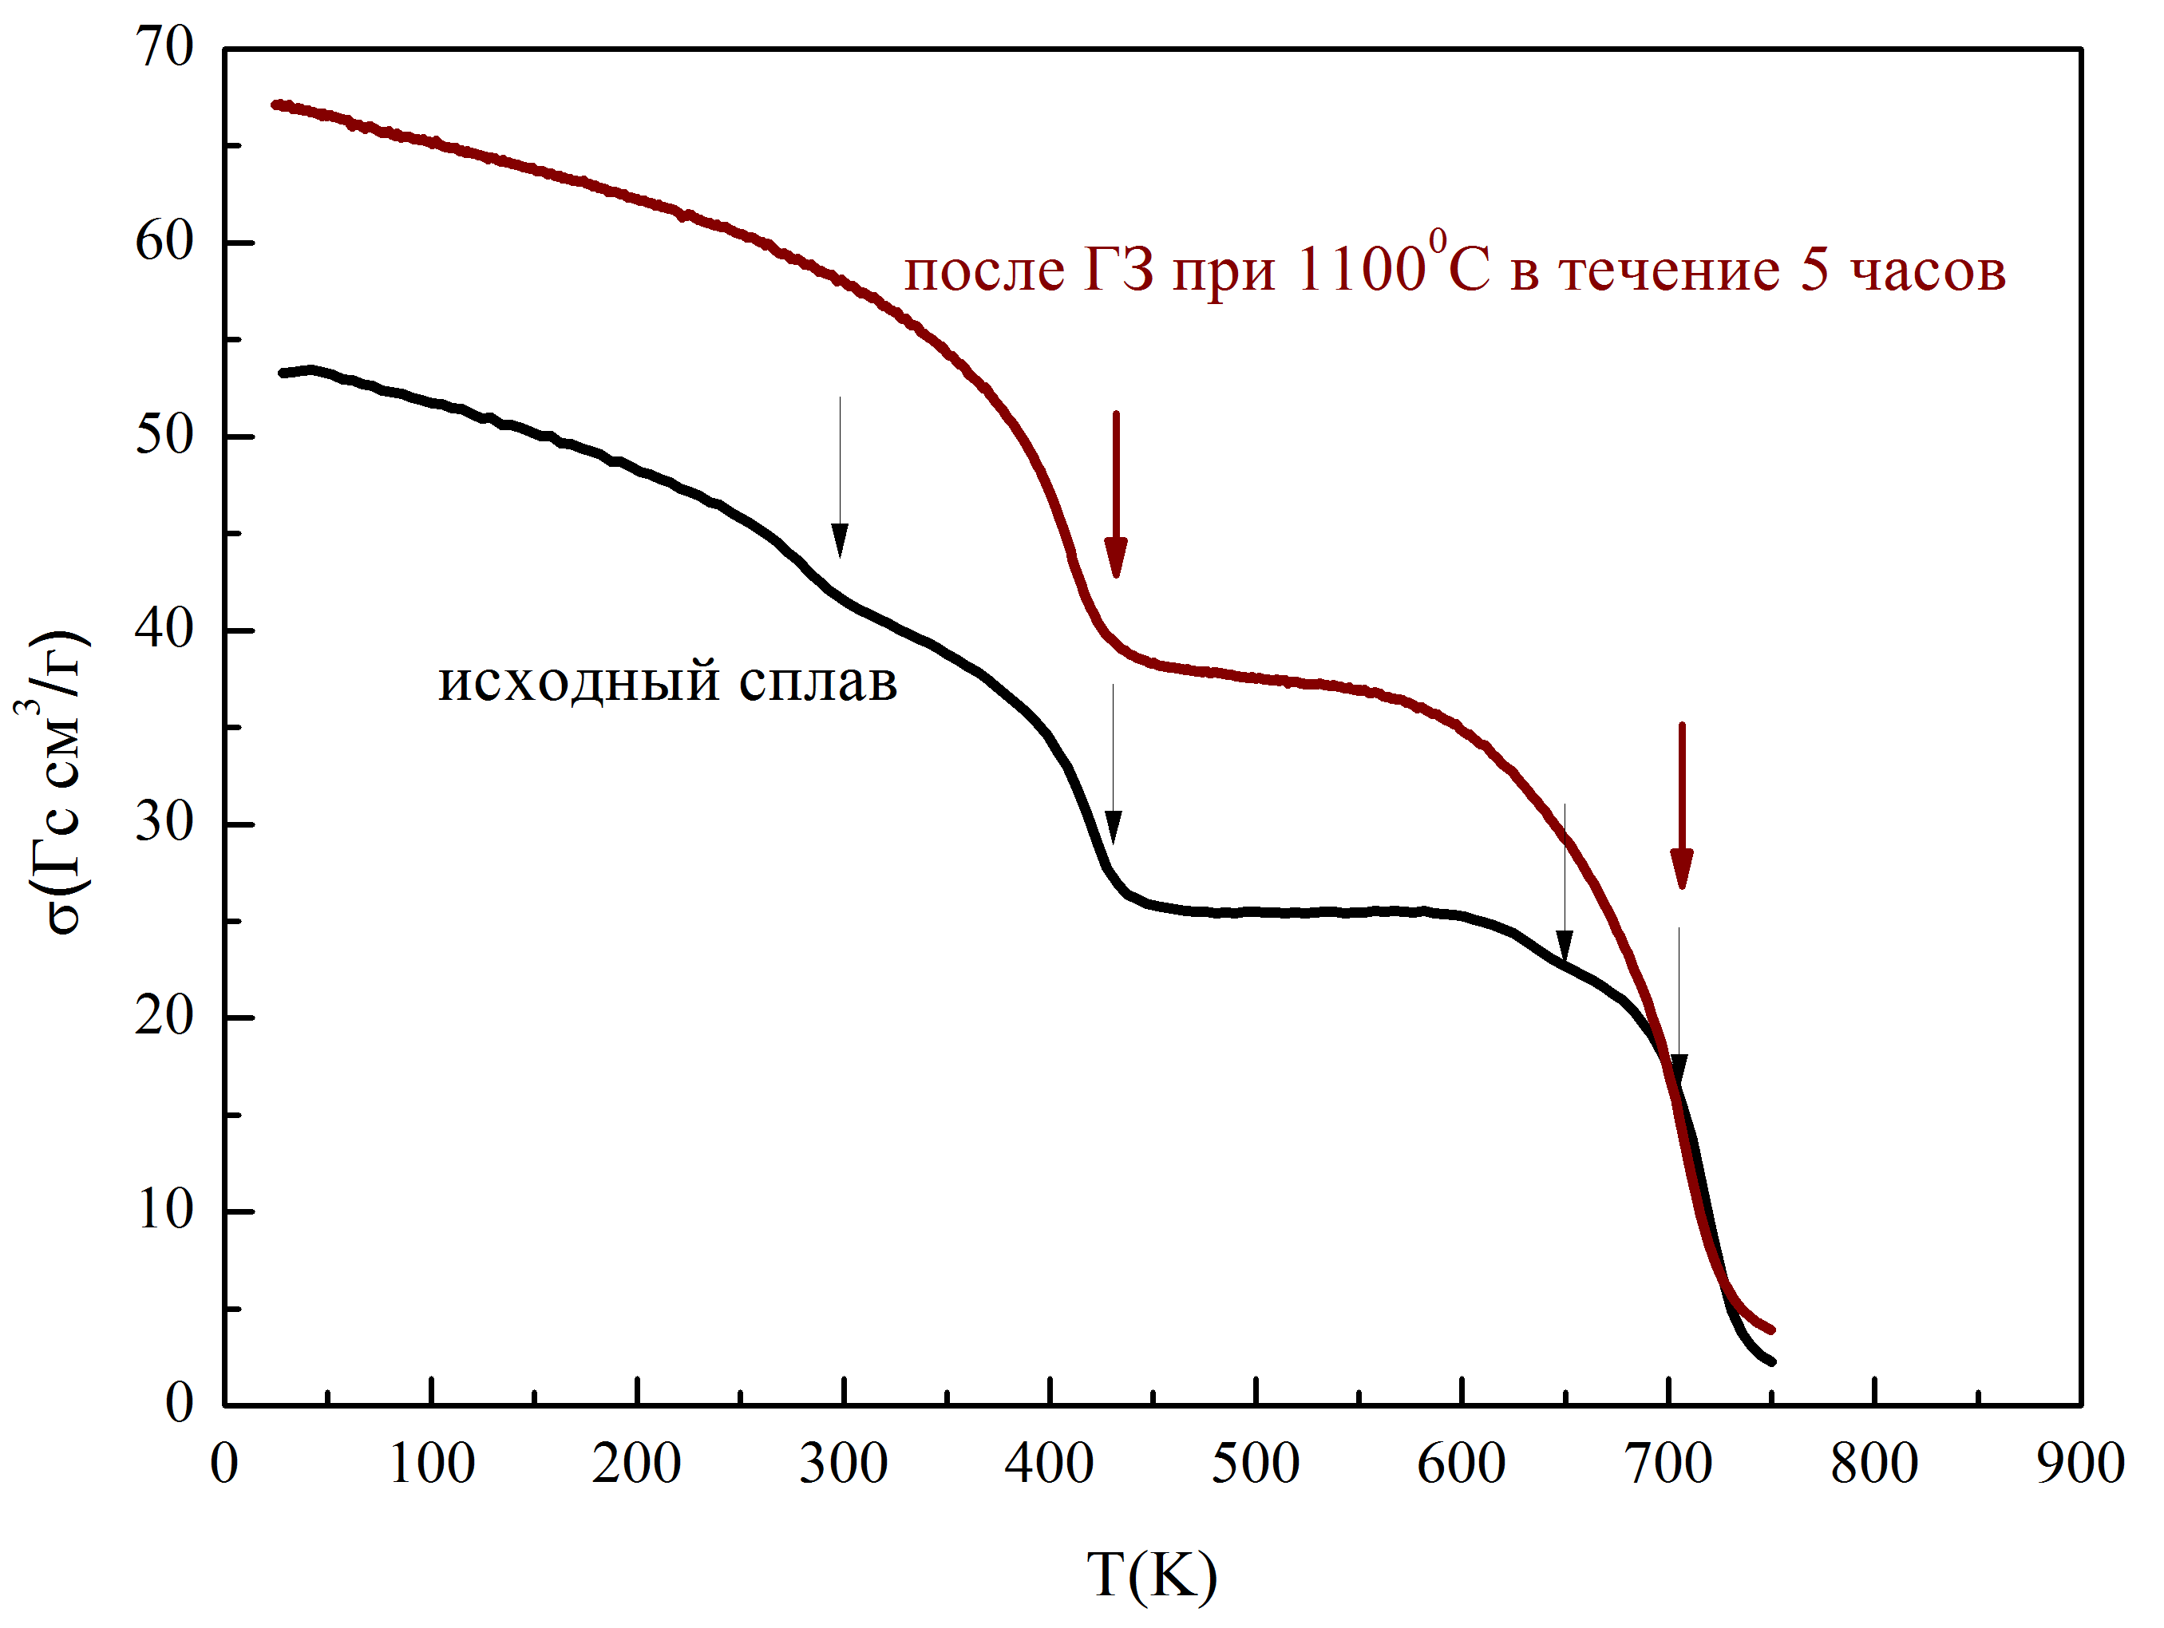
Рис.1. Температурные зависимости удельной намагниченности исходного и гомогенизированного сплава Sm(Co_{0,2}Ni_{0,2}Fe_{0,6})₅

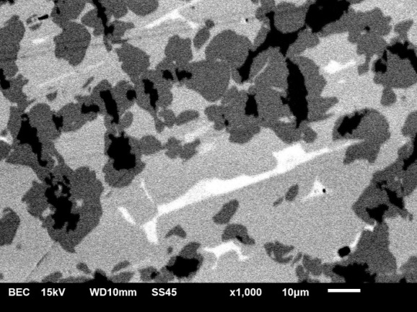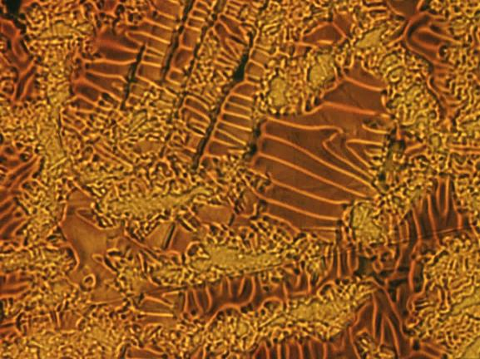
100 мкм
а
б
Рис.2. Микроструктура исходного сплава (а), выявленная методом РЭМ и магнитная ДС, выявленная методом магнитного коллоида (б).

По данным исследования микроструктуры также видно, что в литом состоянии (рис.2а) исходный сплав является многофазным. Энергодисперсионный анализ показывает, что в сплаве присутствуют фазы Sm₂(Fe,Cо,Ni)₁₇, Sm₂(Fe,Cо,Ni)₇ Sm(Fe,Cо,Ni)₃ и Sm(Cо,Ni). По доменной структуре (рис.2б) видно, что часть фаз обладает магнитным упорядочением.

Литература

- Дерягин А.В. Редкоземельные магнитожесткие материалы // Успехи физических наук. 1976. Т. 120. Вып. 3. С.393 – 437.
- Пастушенков Ю.Г. Магнитная доменная структура. Количественный анализ микромагнитных параметров: Монография. Тверь: Тверской государственный университет, 2007. 151 с.
- Супонев Н.П., Дегтева О,Б., Семенова Е.М. // Физика магнитных материалов. Тверь. 1997. С.38-48.

